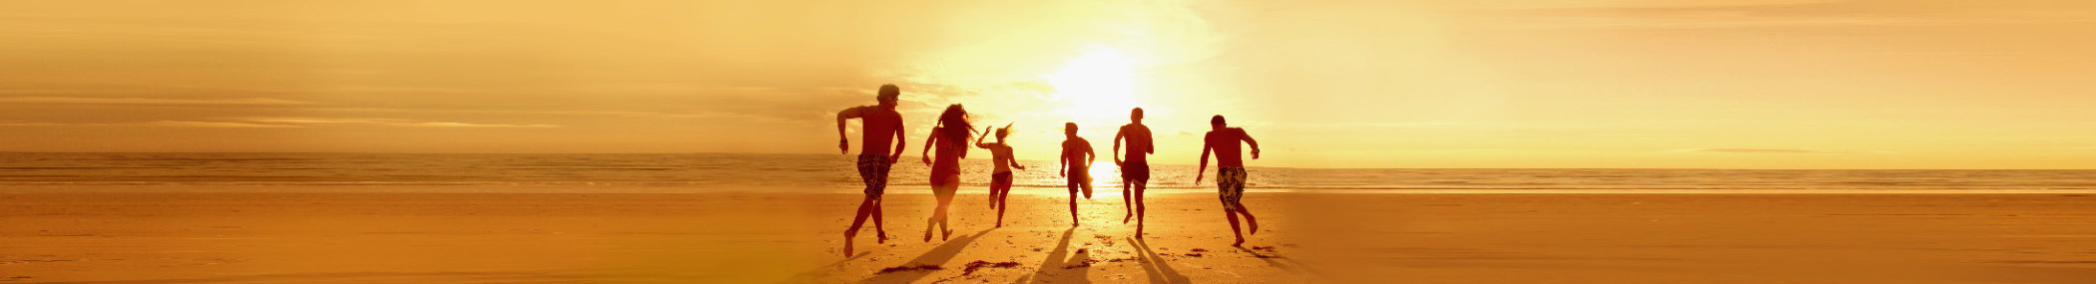
רשימת דברים לארוז לקראת חופשת האביב
ביגוד |  | מוצרי רחצה
בגדי ים!  בגדי אימון  בגדי חוף  בגדים ליומיום  בגדי ערב  בגדים חמים |  | שמפו וקונדישינר  מוצרי שיער  קרם לחות  מברשת שיניים, משחת שיניים וחוט דנטלי  סכין וקרם גילוח  בושם, אפטרשייב

מסמכים חשובים |  | תרופות
דרכון  רשיון נהיגה  אישורי הזמנות במלונות  כרטיסי נסיעות וכרטיסים אחרים  מפות  מדריך טיולים |  | תרופות מרשם  משככי כאבים  נוזל חיטוי לידיים  מגן נגד שמש  משחה לשפתיים  פלסטרים

אביזרים |  | מוצרי חשמל
חגורות  נעליים  תכשיטים  תיק חוף  כפכפים  כובע |  | מחשב Tablet  Smartphone  אזניית Bluetooth  נגן MP3 לספורט  מטענים לכל המכשירים  ממירים, לנסיעות לחו"ל

הערה
כדי להוסיף בקלות קטגוריות נוספות, בצע את הפעולות הבאות: 1. לחץ על שם קטגוריה כלשהי ולאחר מכן, בכרטיסיה 'פריסה' תחת 'כלי טבלה', בחר 'טבלה'. 2. בכרטיסיה 'בית', בחר 'העתק' ולאחר מכן הקש Ctrl+End למעבר לסוף המסמך. 3. הקש Enter ולאחר מכן, בכרטיסיה 'בית', בחר 'הדבק'.

